 北京航空航天大学

BEIHANG UNIVERSITY
2017－2018学年 第一学期期末
考试统一用答题册
考试课程 概率统计A （B1A09204A，B1A092050）
概率统计B（B1A09204B）

A卷

（试卷共5页，五道题）
序号_____________ 学 号 _____________
姓 名______________ 成 绩 _________
考场教室_________ 任课教师_________

题号 | 一 | 二 | 三 | 四 | 五[五] | 总分
分数
阅卷人
校对人

2018年1月25日 10:20-12:20

- 选择题，根据题目要求，在题下选项中选出一个正确答案

（本题共32分，每小题各4分）
1. 设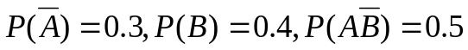,则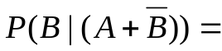 。
A．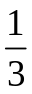 ； B. 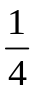 ；C. 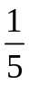； D. 。

2.设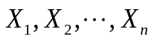为来自总体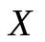的样本，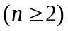；总体均值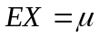，
总体方差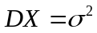， 记 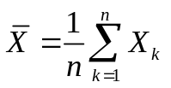 ，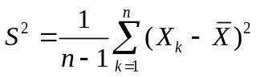，
则对任意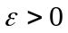，下列结果中，不成立的是 。
A．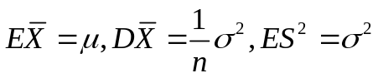； B. 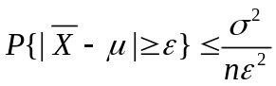；
C. 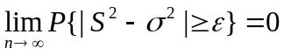； D. 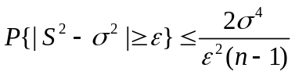。
3. 设随机变量的的分布律为
 | 0 | 1 | 2
 | 0.1 | 0.2 | 0.1
0 | 0 | 0.1 | 0.1
1 | 0.1 | 0.1 | 0.2
的分布函数为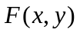, 则 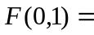( ) 。
A．0.2 , B. 0.4, C.0.5, D.0.7
4. 设总体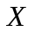的概率密度为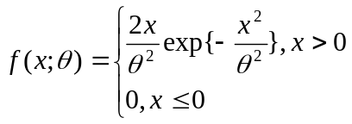, 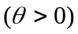,
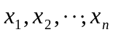为样本值(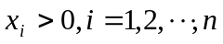)。则参数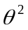的极大似然估计是 。
A．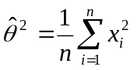 ； B. 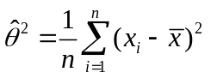；
C. 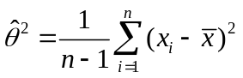 ； D. 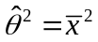。
5. 设随机变量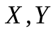的二阶矩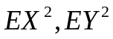存在，下列不等式中，不成立是 。
A.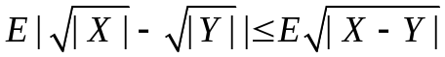； B.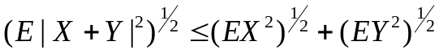；
C.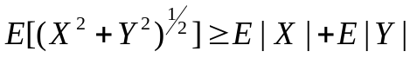 ；D. 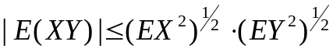。
6. 设总体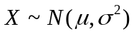,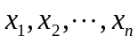为来自的样本，；
记 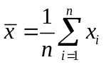 ， 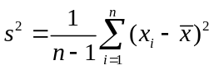 。
给定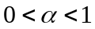，下列关系式中，不正确的是 。
A．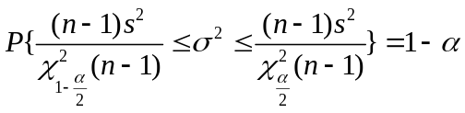；B.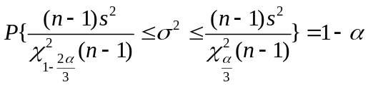
C.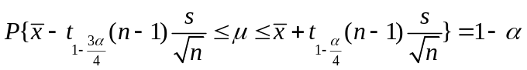；
D.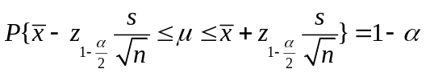 。
7. 设随机变量在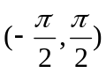上服从均匀分布,则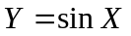的概率密度为 。
A． 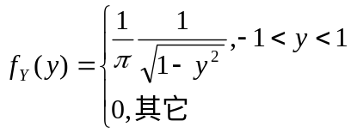； B. 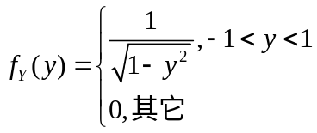；
C. 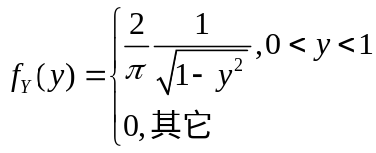； D. 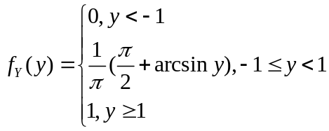。
8.设总体,为来自总体的样本,
记 ， ，
则下列各式中，不正确的是 。
A. 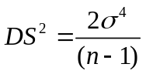； B. 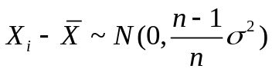，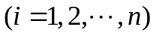；
C.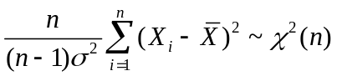；D. 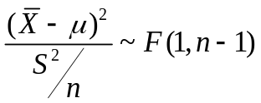 。
- 填空题（本题满分32分，每小题4分）
1.设一袋中有个白球和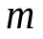个黑球,现从袋中任意抽取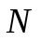个球, 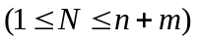，
以表示取到黑球的个数，则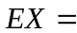 。
2．设是来自正态总体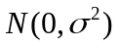的简单样本，
则当常数 时，统计量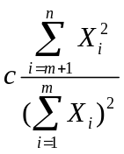服从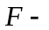分布，（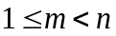）。
3．设随机变量序列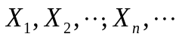独立同分布,且存在有限的数学期望和方差
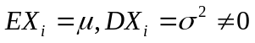, 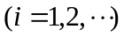；记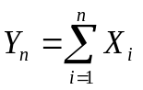, 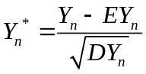，
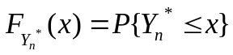，则对任意实数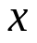,有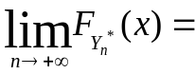 。
4．从装有个红球、个黑球的袋子中随机取出一球，记下颜色后放回袋中，
并加进个同色球。如此共取次。则第次取时得红球的概率为 。
5．已知随机变量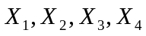相互独立，且都服从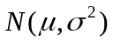分布，
设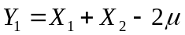，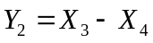，则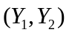的概率密度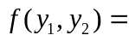 。
6．已知二维随机变量的概率密度为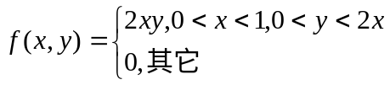 ,
分布函数为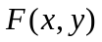。当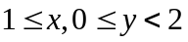时, 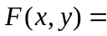 。
7. 设随机变量的分布律为
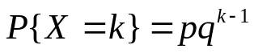， 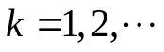 其中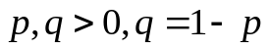，
则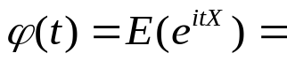 ， 其中为虚数单位，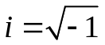 。
8. 设总体,为来自的样本，；
记 ， 。
如果给定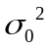，检验假设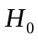: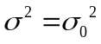时，
选取检验用的统计量及服从的分布是 。

三、（满分8分）掷两颗匀称的骰子,观察出现的点数.
设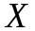为第一颗骰子出现的点数, 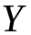为第二颗骰子出现的点数,
令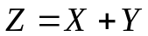，试求出随机变量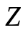的分布律，（用列表法表示）。

四、（满分8分）设二维随机变量的概率密度为

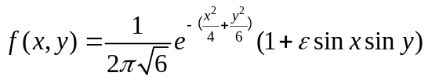,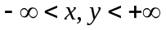,

其中常数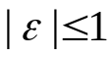 。
试求的概率密度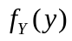。

五、（满分20分）（此题学《概率统计A》的学生做，学《概率统计B》的学生不做）
设随机过程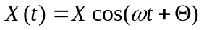,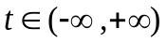,其中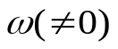是实常数,
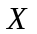服从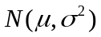分布，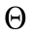服从区间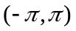上的均匀分布,且与相互独立。
试求：（1）写出的概率密度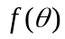；(2)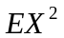； （3）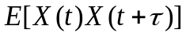；
（4）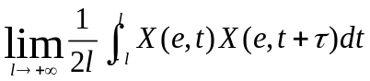 。
[五]、（满分20分）（此题学《概率统计B》的学生做；学《概率统计A》的学生不做）
设随机变量序列独立同分布,且存在有限的数学期望和方差
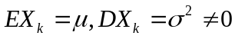, 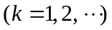 。 记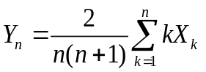,
试求：（1）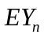，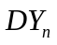；（2）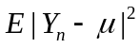；（3）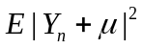；（4）试证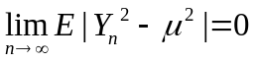。

答案及评分细则 （2018-01-25）

A卷

一、单项选择题（每小题4分，满分32分）
1、B ；2、D；3、B；4、A；
5、C；6、D；7、A；8、C
二、填空题（每小题4分，满分32分）
1、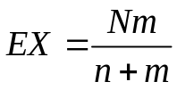； 2、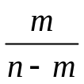 ；
3、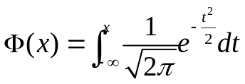. 4、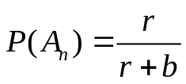；
5、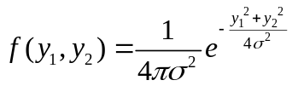 ,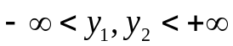 . 6、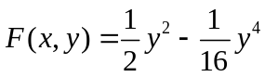；7.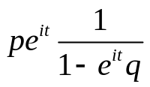； 8、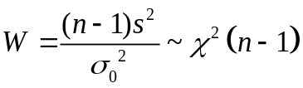 。

B卷 一、单项选择题（每小题4分，满分32分）
1、A；2、B ；3、D；4、B；
5、D；6、C；7、B；8、A；
二、填空题（每小题4分，满分32分）
1、 ； 2、.
3、； 4、 , .

5、； 6. ；

7、 ； 8、。

三、（满分8分） 解 随机变量的分布律为

 | 2 | 3 | 4 | 5 | 6 | 7 | 8 | 9 | 10 | 11 | 12
 | 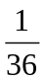 | 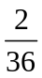 | 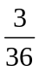 | 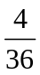 | 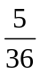 | 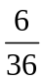 |  |  |  |  | 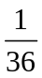

四、（满分8分） 解 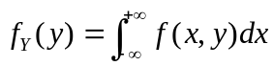…………………………2分
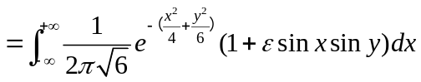
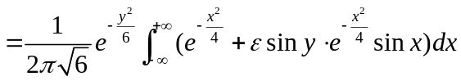…………4分
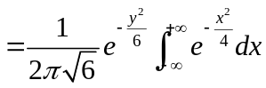……………………………………6分
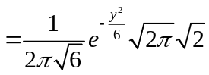
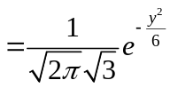，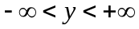 . …………………………8分

五、（满分20分）（此题学《概率统计A》的学生做，学《概率统计B》的学生不做）
解 （1）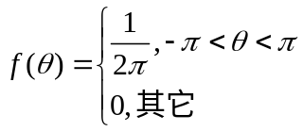；……………………………………4分
（2）；……………………8分
（3）
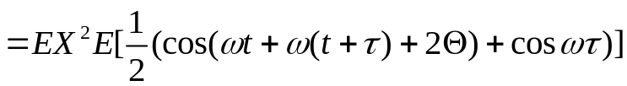
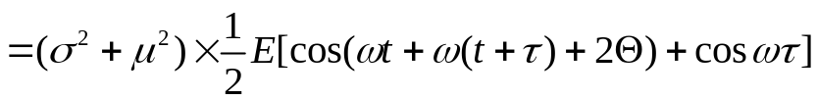
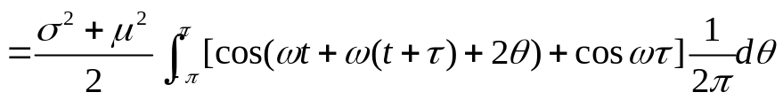
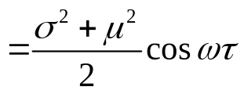；……………………………………14分
（4）时间相关函数
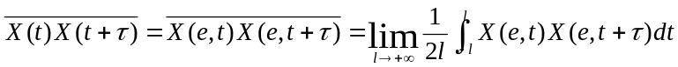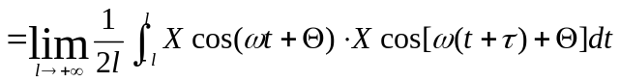
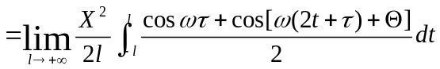 …………………18分
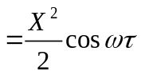.……………………………20分

[五]、（满分20分）（此题学《概率统计B》的学生做；学《概率统计A》的学生不做）
解 证明 由条件，可知
（1）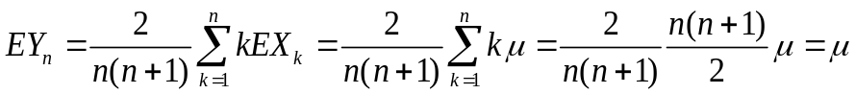，…2分
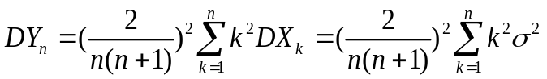
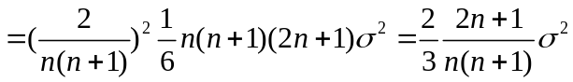，…………………………6分
（2）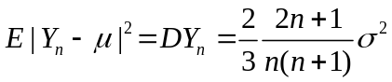，…………………………10分
（3） 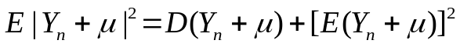
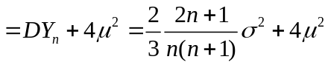，…………………………14分
或者 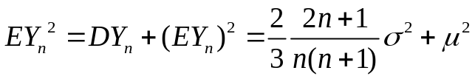，
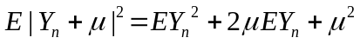
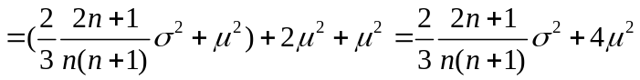；
（4） 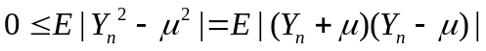
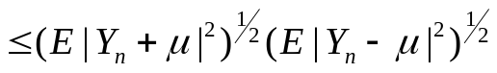…………………………18分
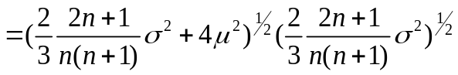，
于是。…………………… …………………………20分

